Наименование проекта: МИНИ-МУЗЕЙ «ЧУДО-ЛОЖКИ»

Руководитель проекта: Ерёменко Элина Ивановна,
воспитатель высшей категории ДОУ Д\с «Кристаллик» г.Игарка

Профиль проекта: познавательно-творческий
Цель проекта:
Содействие развитию представлений дошкольников о народных промыслах с помощью музейной педагогики. Формирование устойчивого познавательного интереса детей к процессу открытия новых необычных знаний о знакомом предмете - ложке.
Задачи проекта:
I. Образовательные:
Обогатить представления детей:
-об истории возникновения и временных изменениях ложки;
-о видовом многообразии однородных предметов (ложки разные по размеру, форме, материалу, внешнему облику, функциям).
II. Развивающие:
-создавать необходимую предметно–развивающую среду.
Развивать:
-навыки опытно-экспериментальной работы с предметами;
-творческие способности и фантазию дошкольника;
-речь, расширять словарный запас;
-внимание, ассоциативное мышление, воображение.
III. Воспитательные:
Воспитывать бережное отношение к культуре своего народа, любовь к истории.
Умение видеть прекрасное в окружающем мире.
Актуальность:
В нашем городе есть два музея. Однако часто ли наши дети бывают в них? По итогам анкетирования - редко, почему? Причины самые разные. Во-первых, многие родители считают, что дошкольникам еще рано посещать такие учреждения: «Малы, и ничего не поймут, чего зря время тратить». Во-вторых, нет свободного времени. И, в-третьих, многим папам и мамам просто не приходит в голову идея такой экскурсии.
Как же привлечь внимание родителей к музеям? Прямая агитация здесь вряд ли поможет. Как преподнести детям новые знания об истории России, её народных традициях, познакомить с предметами быта, старины; нацелить на воссоздание культурных ценностей русского народа? Далекие это были времена. Как суметь интересно рассказать о них?». Тут и было принято решение создать мини-музей «Чудо – ложки», где бы ребята – дошколята узнали всё о ложке: её историю, виды ложек, сказки, стихи и поговорки и, конечно же, всё про нашу - Хохломскую ложку.
Участники проекта: дети старшей группы, воспитатели, родители.
Длительность: 4 недели (среднесрочный)
В основу реализации проекта положены следующие принципы:
- принцип учета возрастных особенностей дошкольников;
- принцип опоры на интересы ребенка;
- принцип наглядности;
- принцип последовательности;
- принцип сотрудничества

План реализации проекта
№ | Название  этапа | Содержание работы | Сроки
1 | Подготовительный этап. | Беседы с родителями  Собрание инициативной группы для обсуждения проекта  Сбор экспонатов и информации  Подбор методической литературы, видео, слайдов, мультфильмов  Оформление экспозиций. | 21-28 марта
2 | Практический этап. | Совместная деятельность детей и родителей «Соберем стихи, потешки о ложках и Хохломе»  Знакомство с изделиями русского народного творчества, рассматривание иллюстраций с изображением ложек хохломских и гжель;  Чтение худ. литературыры сказок: «Жихарка», «Три медведя», «Федорино горе».  Беседа: экскурсия в прошлое «Из чего сделали ложку?»  Рисование: «Ложка точеная, ручка золоченая» по сказке «Жихарка ;  Аппликация на тему «Укрась ложку»;  Лепка из солёного теста «Ложка»;  Ручной труд «Узор на ложке» (с использованием природного материала: фасоль, горох);  Вечер дидактических игр:  «Для чего и почему?»  «Угадай по деталям»  «Укрась предмет»  «Какая ложка из чего сделана?».  «Ко всякому угощению своя ложка».  Консультации для родителей: «Духовно-нравственное воспитание дошкольников через народное творчество».  Информация для папки-передвижки  «Музейная педагогика дошкольникам». | 28-31 марта  29 марта  1апреля  4 апреля  7 апреля  8 апреля  12 апреля  20 апреля  22 апреля  15-22 апреля  23-29 апреля
3 | Заключительный | Проведение экскурсий.  Конкурс «Сказка или история про ложку» - совместное творчество детей и родителей.  Выставка работ детей, родителей, представление мини – музея, чтение подготовленных стихов и потешек. | 23-29 апреля  29 апреля

Ожидаемые результаты:
Расширение знаний детей о русской народной культуре, промыслах, формирования на этой основе духовного, нравственного и личностного отношения к действительности; активизация позиции родителей как участников педагогического процесса детского сада; совместная деятельность будет способствовать укреплению детско – родительских отношений.
Перспектива развития мини-музея
Подбор коллекций детских мультфильмов, детских художественных фильмов, научно-познавательных фильмов о ложках.
Проведение экскурсий для других групп детского сада
Семейные праздники
Написание книжек-малышек или большой книги о свое любимой ложке.
На базе мини-музея или с использованием его коллекций можно проводить занятия по разным видам деятельности.
Литература:
Дыбина О. В. Что было до… (игры-путешествия в прошлое предметов)
Дыбина О. В. Рукотворный мир (сценарии занятий для дошкольников)
Емельянова Т. И. Искусство хохломской росписи
Клиентов А. Е. Народные промыслы
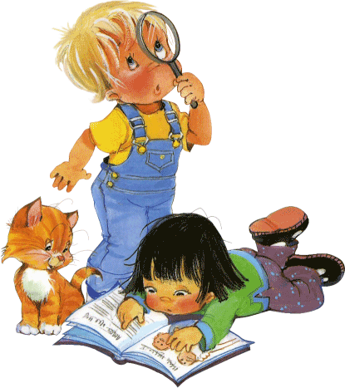
Дидактический материал «Мир вокруг нас» Народные промыслы
Интернет ресурс:
www. posyd.ru > spoon.html
www.lozhki.net
www.shkolazhizni.ru>статьи>o/n-25453
www.ru.wikipedia.org > ложка

г. Игарка 2016

